臺北市立瑠公國民中學108學年第1學期第1次定期考查八年級社會科試卷 班級： 座號： 姓名：

※地理科※
◎配分：（1〜6題，每題2分；7〜20題，每題1.5分）
( )1. 「中國疆域遼闊，撫遠縣是中國最早看見太陽的地方，縣內的黑瞎子島，是熊跡遍布的地方，但1929年，被俄國軍隊強行登島後佔領，80年後，俄國才將黑瞎子島的一半交還給中國。」請問：黑瞎子最可能位於圖中何處？ (A)甲 (B)乙 (C)丙 (D)丁。
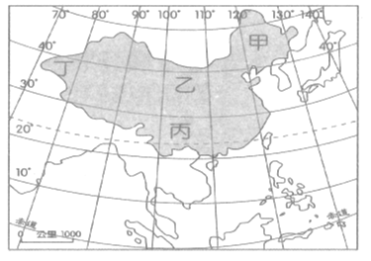
( )2. 下圖為中視所製播的知名旅遊節目《大陸尋奇》片頭曲，其中歌詞「紫塞三春猶飛雪，嶺南四季花似錦。」意思是指當三月中國北方還在下雪時，南方已春暖花開。請問：造成上述在同一時節，二地景觀差異的主要原因為何？ (A)經度跨度大 (B)地形差異大 (C)緯度跨度大 (D)海陸差異大。
風雨千年路，江山萬里心
秦關月，楚天雲，無處不是故園情。
紫塞三春猶飛雪，嶺南四季花似錦，
九曲黃河怒濤勇，長江三峽一舟輕，
更有那桂林山水，恰似人間仙境。
敦煌月泉外，沙漠起駝鈴，
風雨千年路，江山萬里心。

( )3. 附圖為中國某地區的地形剖面圖。圖中「甲」區為內蒙古高原，請問「丙」應為下列哪一地形區？ (A)華北平原 (B) 黃土高原 (C) 四川盆地 (D)東北平原。
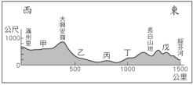
( )4. 下列哪些地理特徵是受到中國地勢西高東低的影響？(甲)海洋濕氣得以吹入內地(乙)「大江東去」浪淘盡千古風流人物(丙)興建南北向運河 (丁)西部山脈呈東--西走向 正確的是(Ａ)甲乙丙 (Ｂ) 乙丙丁(Ｃ)甲乙丁 (Ｄ)甲丙丁。
( )5. 和恩在地理課上臺報告 「…..這座城市是中華人民共和國首都、直轄市。是一座有著3000多年的建城史、850多年的建都史的歷史文化名城。是全國的政治、文化中心,也是全國最大的陸空交通樞紐。薈萃了中國燦爛的文化藝術，留下了許多名勝古跡和人文景觀。請問：他所介紹的是下圖中的哪一都市？(A)甲 (B)乙 (C)丙 (D)丁。
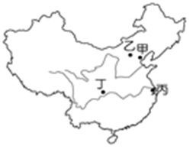
( )6. 左圖為有關中國海岸地形的分布，來自上海市在台灣就讀大學的陸生周瑩，利用假期到臺灣各處遊覽，她發現部分臺灣的海岸型態和她的故鄉海岸極為類似，請問：她所指的海岸最可能位於台灣海岸圖中的何處？ (A)甲 (B)乙 (C)丙 (D)丁。
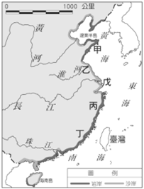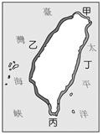
( )7. 附圖為中國時區圖，中國國土共涵蓋5個時區，各地生活作息不同請問：住在乙地方的人於上午7時吃早飯，那麼住在戊區的人，會在哪一時間吃早餐呢？ (Ａ)上午4時(B)上午7時(Ｃ)上午10時 (D)中午12時。
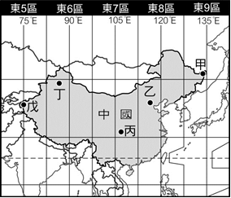
( )8. 中國在南海地區填海造陸，爭奪南海強權，並於2015年在永暑礁完成一條近3公里的飛機跑道，引起周邊國家的恐慌，請問此舉對下列哪一個國家領土主權主張的影響較小？(A)馬來西亞 (B)菲律賓 (C)越南 (D)緬甸 。
( )9. 一帶一路 是中國大陸試圖在全球事務中邁向主導地
位，並且建立以中國大陸為中心的貿易網路 ，利用鐵
路西接中亞，直通歐洲，請問：中國的鐵路是由下列
哪一地理區進入中亞地區？(A)青藏高原 (B)準噶爾盆
地(C)內蒙古高原(D)柴達木盆地。
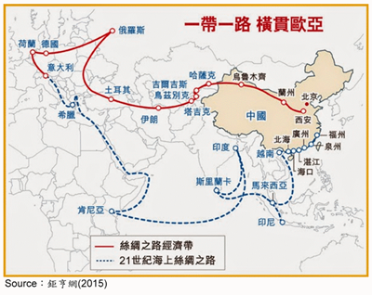
( )10. 下圖為中國各類地形面積所占比例圖，從圖中資訊可推測出哪一項地理事實？ (A)地勢西高東低 (B)疆域面積廣大 (C)地形種類複雜 (D)呈三級階梯狀。
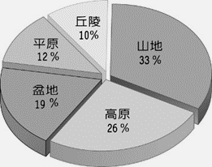

( )11. 下圖為中國四座著名的山脈，都是板塊擠壓形成，請問：「丁」座山脈形成的原因與哪二個板塊擠壓有關？(甲) 歐亞大陸板塊(乙) 印澳板塊(丙) 太平洋板塊(丁)菲律賓板塊 正確的是(Ａ)甲乙 (Ｂ)乙丙 (Ｃ)丙丁 (Ｄ)甲丁。
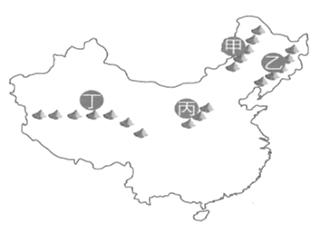
( )12. 根據左下圖中拉薩等四個城市的所在位置判斷，此圖應是沿著右下圖中的哪一條剖面線所繪製而成？ (A)甲 (B)乙 (C)丙 (D)丁。
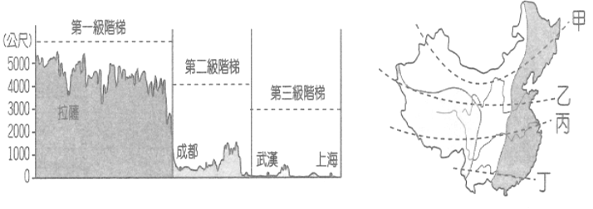
( )13. 附圖為中國四大盆地圖，因地型封閉，受河川切割，
盆底呈現高低起伏，因而開闢許多梯田，農業發達，
有”天府之國”之稱的盆地是？(A)甲(B)乙(C)丙(D)丁。
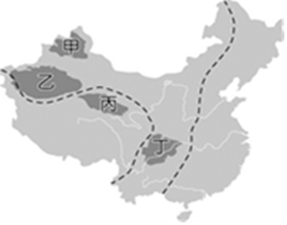
( )14. 龍勝梯田〈如下照片〉位於嶺南丘陵，梯田規模磅薄
壯觀，被譽為「世界梯田之冠」，是背包客熱門的打
卡景點，請問龍勝位於附圖中哪一自治區內？(A)甲
(B)乙 (C)丁 (D)戊。
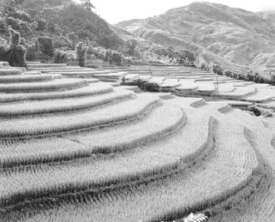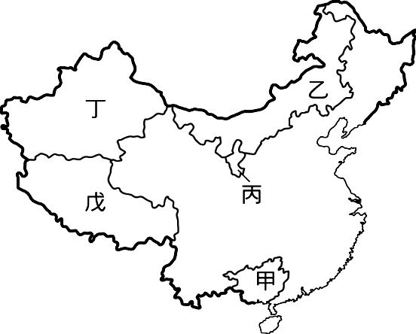
( )15. 附圖是中國的海陸位置圖，圖中所示代號及鄰國名
稱，何者「錯誤」？(A)甲－俄羅斯 (B)乙－北韓
(C)丙－塔吉克(D)丁－寮國。
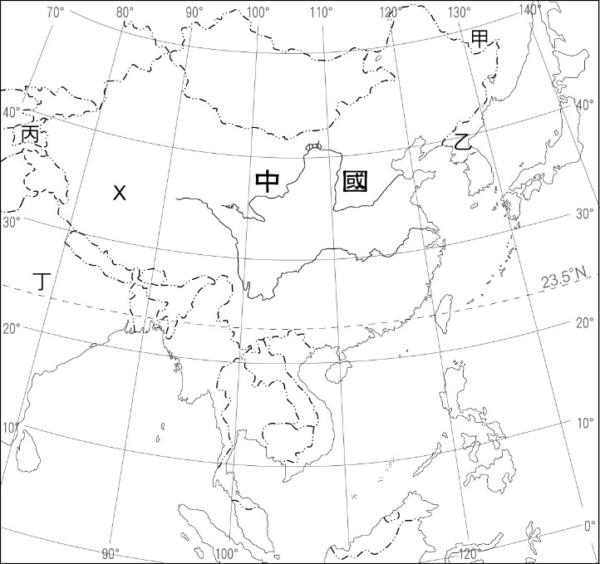
( )16. 依區域特性不同可分為不同的地理區，中國近年來經
濟發展快速，卻也造成各地發展的程度不同。附圖中
何者最適合呈現中國經濟發展的區域特色？
(Ａ)甲 (Ｂ)乙 (Ｃ)丙 (Ｄ)丁。
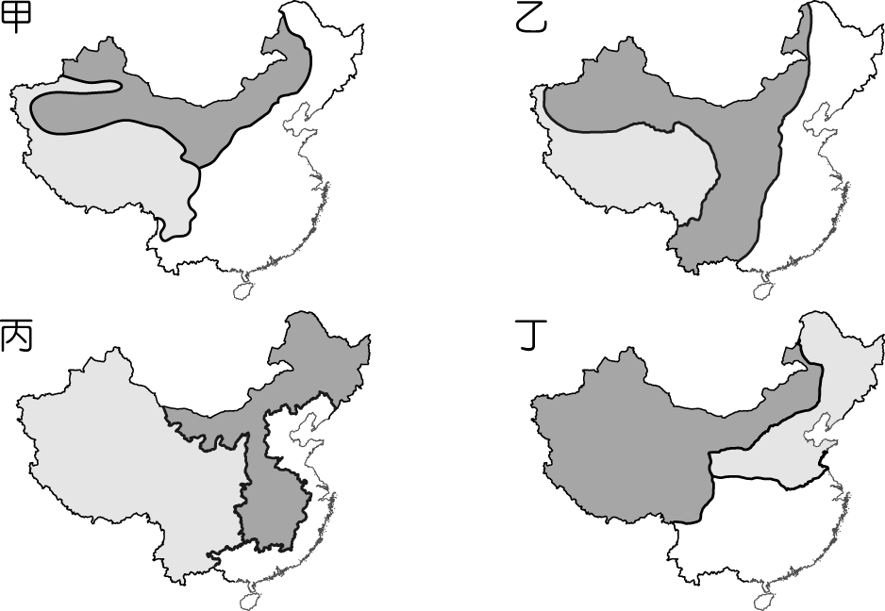

( )17. 附圖為中國某地形區的地形剖面圖，有關附圖中
「甲」區的敘述，何者「錯誤」？(Ａ)有世界屋脊之稱
(Ｂ)人口較稀少(Ｃ)中國主要河川發源地(Ｄ)地形平坦
有遼闊的草原。
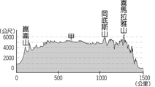
( )18. 中國國防部公告了「海域防空識別區」，其範圍如附
圖所示。宣稱在範圍內所有航行的飛機必須提供相關
資料以供識別，否則將面臨武力威脅，對鄰近國家造
成相當大的影響。請問：根據附圖中中國所畫定的
「海域防空識別區」的範圍判斷，主要位於哪一個海
域？ (Ａ)黃海 (Ｂ)東海 (Ｃ)太平洋 (Ｄ)南海。
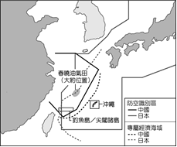

( )19.中國境內高原地形所占的面積相當廣大。主要有四大
高原，其特色與位置分別如下表所示。請問：下列哪一
個配對在描述高原的位置與特色是正確的？(A)甲-D
(B) 乙-A (C)丙-B (D)丁-C 。
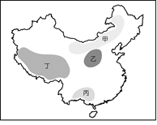
高原 | 地形特徵
(A) | 土質疏鬆，河流侵蝕切割嚴重，溝壑縱橫
(B) | 高原上雪山連綿，冰河地形廣布
(C) | 乾燥少雨，地形平坦，多是一望無際的原野，景象單調
(D) | 石灰岩地形發達，溶蝕作用盛行，地表崎嶇不平
( )20. 中國政府在香港及澳門回歸後，有鑑於這兩個地區哪
些特性和中國內部出現差異，因此設立特別行政區的
省級單位加以治理，以下差異 (甲)地形景觀差異大
(乙)社會制度生活型態不同 (丙) 屬少數特殊種族
(丁)經濟發展程度不同。請問：下列何組正確？
(A)甲乙 (B)甲丙 (C)丙丁 (D)乙丁。

